
CONCURS DE FRUMUSEȚE CANINĂ
Proiect Baze de Date
Matei Mara Sandra


CUPRINS
1. Descrierea modelului real, a utilității acestuia și a regulilor de funcționare 2
2. Prezentarea constrângerilor (restricții, reguli) impuse asupra modelului. 2
3. Descrierea entităților, incluzând precizarea cheii primare. 2
4. Descrierea relațiilor, incluzând precizarea cardinalității acestora. 3
5. Descrierea atributelorr. 3
6. Realizarea diagramei entitate-relație. 5
7. Realizarea diagramei coneptuale. 5
8. Enumerarea schemelor relaționale. 6
9. Realizarea normalizării. 6
10. Crearea unei secvențe ce va fi utilizată în inserarea înregistrsărilor în tabele 6
11. Crearea tabelelor în SQL și inserare de date coerente în fiecare dintre acestea 7
12. Formulați în limbaj natural și implementați 5 cereri SQL complexe 15
13. Implementarea a 3 operații de actualizare și de suprimare 17
14. Crearea unei vizualizări complexe 18
15. Formulați în limbaj natural 19
16. Prezentarea planului de execuție a unei cereri complexe 20
17. BCNF, FN4, FN5. 22

- Descrierea modelului real, a utilității acestuia și a regulilor de funcționare.
Organizatorii unui concurs de frumusețe canină își doresc o aplicație care să le ușureze activitatea internă, aplicație care se va folosi de baza de date creată în cadrul acestui proiect.
Concursul constă în mai multe probe. Stăpânii cățeilor participanți vor trebui să completeze un formular de înregistrare, iar informațiile privitoare la oameni și la animăluțele lor vor fi stocate pentru a putea fi acordate premiile. Acestea sunt asigurate de către diferiți sponsori în schimbul reclamelor.
Ca un spectator să primească acces în incinta evenimentului, are nevoie de bilet. Detaliile despre tranzacție sunt reținute.
Angajații se împart în jurați, care pot acorda unul sau mai multe premii, și responsabili pentru buna funcționare a evenimentului. Aplicația concepută reține, desigur, și detalii despre ei, precum numele, datele de contact sau salariul.
- Prezentarea constrângerilor (restricții, reguli) impuse asupra modelului.
Un bilet accesează o singura probă. Pentru accesarea mai multor probe, un spectator trebuie să cumpere mai multe bilete. Un bilet poate totuși să permită accesul mai multor spectatori la o singură probă.
Fiecare jurat trebuie să acorde cel puțin un premiu.
Tipurile de premii sunt limitate.
- Descrierea entităților, incluzând precizarea cheii primare.
ENTITATE | CHEIE PRIMARĂ | DETALII
RECLAMĂ | id_reclama
SPONSOR | id_sponsor | nume  email
PREMIU | id_premiu | tip_premiu  suma_de_bani
ANGAJAT | id_angajat | nume  telefon  email  salariu
STĂPÂN | id_stapan | nume  telefon  email
CĂȚEL | id_caine | nume  rasa
PROBĂ | id_proba | tip_proba
BILET | id_bilet | numar  tip_bilet  pret
SPECTATOR | id_spectator | nume

- Descrierea relațiilor, incluzând precizarea cardinalității acestora.
RELAȚIE | CARDINALITATE | DETALII
aparține de | RECLAMĂ – SPONSOR  M(0) – 1 | O reclamă aparține de un singur sponsor.  Un sponsor poate avea mai multe reclame.
sponsorizează | SPONSOR – PREMIU  1 – M(1) | Un sponsor poate sponsoriza mai multe premii.  Un premiu trebuie sponsorizat de un sponsor.
acordă | JURAT – PREMIU  1 – M(1) | Un jurat poate acorda mai multe premii.  Un premiu trebuie acordat de un jurat.
primește | CĂȚEL – PREMIU  1 – M(0) | Un cățel poate primi mai multe premii.  Un premiu este primit de un singur cățel.
are grijă de | STĂPÂN – CĂȚEL  1 – M(1) | Un stăpân poate avea grijă de mai mulți căței.  Un câțel trebuie să fie îngrijit de un stăpân.
participă la | CĂȚEL – PROBĂ  M(1) – M(1) | Un cățel poate participa la mai multe probe.  O probă are mai mulți participanți.
se poate accesa prin | PROBĂ – BILET  1 – 1 | O probă este accesată printr-un bilet.  Un bilet accesează o singură probă.
cumpără | SPECTATOR – BILET  M(1) – M(1) | Un spectator poate avea mai multe bilete.  Un bilet poate permite accesul mai multor spectatori.

- Descrierea atributelor, incluzând tipul de date și eventualele constrângeri, valori implicite, valori posibile ale atributelor.
RECLAMĂ
ATRIBUT | TIP DE DATE | DETALII
ID_RECLAMĂ | NUMBER | PK

SPONSOR
ATRIBUT | TIP DE DATE | DETALII
ID_SPONSOR | NUMBER | PK
NUME | VARCHAR2
EMAIL | VARCHAR2 | UNIQUE

PREMIU
ATRIBUT | TIP DE DATE | DETALII
ID_PREMIU | NUMBER | PK
TIP_PREMIU | NUMBER | `loc1`, `loc2`, `loc3`, `special`, `eleganta`, `participare`
SUMA_DE_BANI | NUMBER

ANGAJAT
ATRIBUT | TIP DE DATE | DETALII
ID_ANGAJAT | NUMBER | PK
NUME | VARCHAR2
TELEFON | VARCHAR2 | UNIQUE
EMAIL | VARCHAR2 | UNIQUE
SALARIU | NUMBER

STĂPÂN
ATRIBUT | TIP DE DATE | DETALII
ID_STAPAN | NUMBER | PK
NUME | VARCHAR2
TELEFON | VARCHAR2 | UNIQUE

CĂȚEL
ATRIBUT | TIP DE DATE | DETALII
ID_CAINE | NUMBER | PK
NUME | VARCHAR2
RASA | VARCHAR2

PROBĂ
ATRIBUT | TIP DE DATE | DETALII
ID_PROBĂ | NUMBER | PK
TIP_PROBĂ | VARCHAR2 | `caracteristici`, `atitudine`, `mers`

BILET
ATRIBUT | TIP DE DATE | DETALII
ID_BILET | NUMBER | PK
NUMĂR | NUMBER | număr de bilete de același tip
TIP_BILET | VARCHAR2 | `caracteristici`, `atitudine`, `mers`
PRET | NUMBER | poate fi NULL (promoție)

SPECTATOR
ATRIBUT | TIP DE DATE | DETALII
ID_SPECTATOR | NUMBER | PK
NUME | VARCHAR2
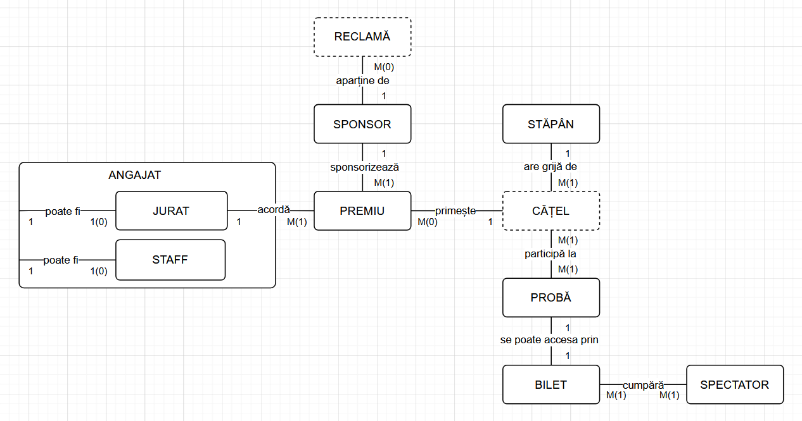
- Realizarea diagramei entitate-relație corespunzătoare descrierii de la punctele 3-5.

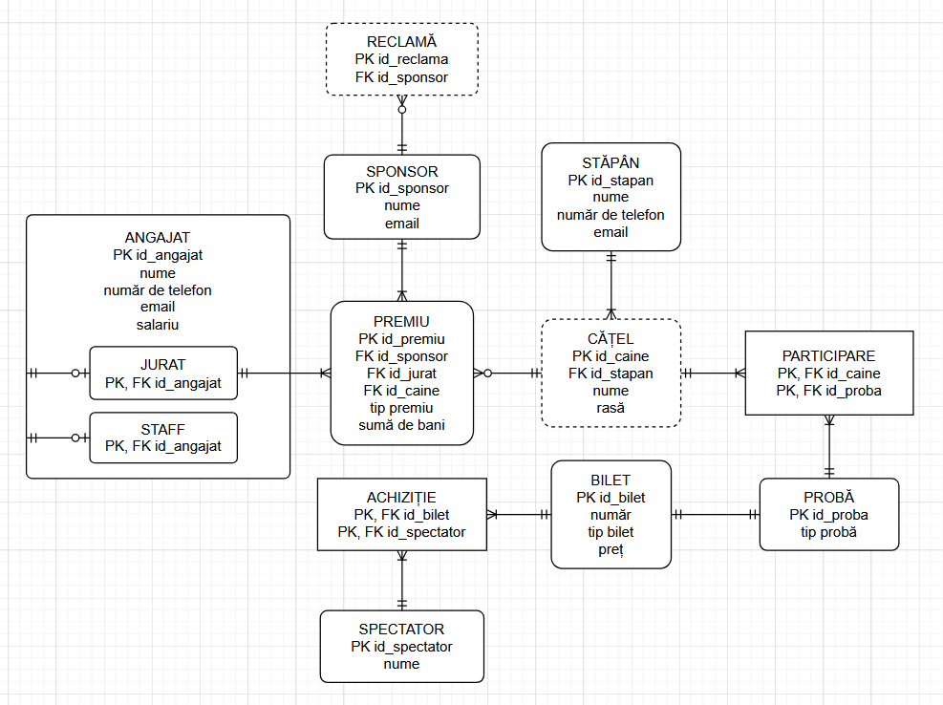
- Realizarea diagramei coneptuale corespunzătoare diagramei entitate-relație proiectate la punctul 6. Diagrama conceptuală obținută trebuie să conțină minimum 7 tabele (fără considerarea subentităților), dintre care cel puțin un tabel asociativ.

- Enumerarea schemelor relaționale corespunzătoare diagramei conceptuale proiectate la punctul 7.
RECLAMA(#id_reclama, id_sponsor)
SPONSOR(#id_sponsor, nume, email)
PREMIU(#id_premiu, #id_sponsor, #id_jurat, #id_caine, tip_premiu, suma_de_bani)
ANGAJAT(#id_angajat, nume, telefon, email, salariu)
STAPAN(#id_stapan, nume, telefon)
CATEL(#id_caine, nume, rasa, id_stapan)
PARTICIPARE(#id_caine, #id_proba)
PROBA(#id_proba, tip_proba)
BILET(#id_bilet, numar, tip_bilet, pret)
ACHIZITIE(#id_bilet, #id_spectator)
SPECTATOR(#id_spectator, nume)
- Realizarea normalizării până la forma normală 3 (FN1-FN3).
STAPAN(#id_stapan, nume, telefon, email, caini) încalcă FN1 deoarece caini este lista.
Soluția este să introducem tabelul CATEL.
PREMIU(#id_premiu, #id_sponsor, #id_jurat, #id_caine, tip_premiu, suma_de_bani, rasa) are cheie candidat (#id_sponsor, #id_jurat, #id_caine) și dependența funcțională id_caine rasa. Dependența este parțială, deci încalcă FN2.
Soluția este să mutăm rasa în tabelul CATEL.
RECLAMA(#id_reclama, #id_sponsor, email) are cheia candidat (#id_reclama) care este și cheie primara. Avem dependența id_reclama id_sponsor și avem și dependența id_sponsor email. Dependența este tranzitivă, deci încalcă FN3.
Soluția este să mutăm email în tabelul SPONSOR.
- Crearea unei secvențe ce va fi utilizată în inserarea înregistrsărilor în tabele.
CREATE SEQUENCE seq_id_spectator
START WITH 1
INCREMENT BY 1
MINVALUE 1
MAXVALUE 999999999
NOCYCLE
NOCACHE;
Analog au fost create și restul secvențelor.
- Crearea tabelelor în SQL și inserare de date coerente în fiecare dintre acestea.
CREATE TABLE sponsor (
id_sponsor NUMBER PRIMARY KEY,
nume VARCHAR2(255),
email VARCHAR2(255) UNIQUE
);

CREATE TABLE reclama (
id_reclama NUMBER PRIMARY KEY,
id_sponsor NUMBER,
CONSTRAINT fk_reclama_sponsor FOREIGN KEY (id_sponsor) REFERENCES sponsor(id_sponsor)
);

CREATE TABLE angajat (
id_angajat NUMBER PRIMARY KEY,
nume VARCHAR2(255),
telefon VARCHAR2(20) UNIQUE,
email VARCHAR2(255) UNIQUE,
salariu NUMBER
);

CREATE TABLE jurat (
id_angajat NUMBER,
CONSTRAINT id_jurat PRIMARY KEY (id_angajat),
CONSTRAINT fk_jurat_angajat FOREIGN KEY (id_angajat) REFERENCES angajat(id_angajat)
);

CREATE TABLE staff (
id_angajat NUMBER,
CONSTRAINT id_staff PRIMARY KEY (id_angajat),
CONSTRAINT fk_staff_angajat FOREIGN KEY (id_angajat) REFERENCES angajat(id_angajat)
);

CREATE TABLE stapan (
id_stapan NUMBER PRIMARY KEY,
nume VARCHAR2(255),
telefon VARCHAR2(20) UNIQUE
);

CREATE TABLE catel (
id_caine NUMBER PRIMARY KEY,
nume VARCHAR2(255),
rasa VARCHAR2(255),
id_stapan NUMBER,
CONSTRAINT fk_catel_stapan FOREIGN KEY (id_stapan) REFERENCES stapan(id_stapan)
);

CREATE TABLE premiu (
id_premiu NUMBER PRIMARY KEY,
tip_premiu VARCHAR2(20) CHECK (tip_premiu IN ('loc1', 'loc2', 'loc3' ,'special', 'eleganta', 'participare')),
suma_de_bani NUMBER,
id_sponsor NUMBER,
CONSTRAINT fk_premiu_sponsor FOREIGN KEY (id_sponsor) REFERENCES sponsor(id_sponsor),
id_jurat NUMBER,
CONSTRAINT fk_premiu_jurat FOREIGN KEY (id_jurat) REFERENCES jurat(id_angajat),
id_caine NUMBER,
CONSTRAINT fk_premiu_caine FOREIGN KEY (id_caine) REFERENCES catel(id_caine)
);

CREATE TABLE proba (
id_proba NUMBER PRIMARY KEY,
tip_proba VARCHAR2(20) CHECK (tip_proba IN ('caracteristici', 'atitudine', 'mers'))
);

CREATE TABLE participare (
id_caine NUMBER,
id_proba NUMBER,
CONSTRAINT pk_participare PRIMARY KEY (id_caine, id_proba),
CONSTRAINT fk_participare_caine FOREIGN KEY (id_caine) REFERENCES catel(id_caine),
CONSTRAINT fk_participare_proba FOREIGN KEY (id_proba) REFERENCES proba(id_proba)
);

CREATE TABLE bilet (
id_bilet NUMBER PRIMARY KEY,
numar NUMBER,
tip_bilet VARCHAR2(20) CHECK (tip_bilet IN ('caracteristici', 'atitudine', 'mers')),
pret NUMBER NULL
);

CREATE TABLE spectator (
id_spectator NUMBER PRIMARY KEY,
nume VARCHAR2(255)
);

CREATE TABLE achizitie (
id_bilet NUMBER,
id_spectator NUMBER,
CONSTRAINT pk_achizitie PRIMARY KEY (id_bilet, id_spectator),
CONSTRAINT fk_achizitie_bilet FOREIGN KEY (id_bilet) REFERENCES bilet(id_bilet),
CONSTRAINT fk_achizitie_spectator FOREIGN KEY (id_spectator) REFERENCES spectator(id_spectator)
);

INSERT INTO sponsor VALUES (seq_id_sponsor.NEXTVAL, 'Royal Canin', 'contact@royalcanin.com');
INSERT INTO sponsor VALUES (seq_id_sponsor.NEXTVAL, 'Pet Resort', 'contact@petresort.com');
INSERT INTO sponsor VALUES (seq_id_sponsor.NEXTVAL, 'Animal Society', 'contact@animalsociety.com');
INSERT INTO sponsor VALUES (seq_id_sponsor.NEXTVAL, 'Nutricanis', 'contact@nutricanis.com');
INSERT INTO sponsor VALUES (seq_id_sponsor.NEXTVAL, 'Dog Resort', 'contact@dogresort.com');
INSERT INTO sponsor VALUES (seq_id_sponsor.NEXTVAL, 'Dog-Spa', 'contact@dogspa.com');

INSERT INTO reclama VALUES (seq_id_reclama.NEXTVAL, 1);
INSERT INTO reclama VALUES (seq_id_reclama.NEXTVAL, 1);
INSERT INTO reclama VALUES (seq_id_reclama.NEXTVAL, 1);
INSERT INTO reclama VALUES (seq_id_reclama.NEXTVAL, 2);
INSERT INTO reclama VALUES (seq_id_reclama.NEXTVAL, 4);
INSERT INTO reclama VALUES (seq_id_reclama.NEXTVAL, 5);
INSERT INTO reclama VALUES (seq_id_reclama.NEXTVAL, 5);
INSERT INTO reclama VALUES (seq_id_reclama.NEXTVAL, 6);

INSERT INTO angajat VALUES (seq_id_angajat.NEXTVAL, 'Luz Noceda', '0722333444', 'owlhouse@gmail.com', 3000);
INSERT INTO angajat VALUES (seq_id_angajat.NEXTVAL, 'Jon Snow', '0722333443', 'jonsnow@gmail.com', 2000);
INSERT INTO angajat VALUES (seq_id_angajat.NEXTVAL, 'Alexander Hamilton', '0722333442', 'hamilton@gmail.com', 3000);
INSERT INTO angajat VALUES (seq_id_angajat.NEXTVAL, 'Peter Parker', '0722333441', 'friendlyspider@gmail.com', 3000);
INSERT INTO angajat VALUES (seq_id_angajat.NEXTVAL, 'Kobeni Higashiyama', '0722333440', 'kobeni@gmail.com', 2000);
INSERT INTO angajat VALUES (seq_id_angajat.NEXTVAL, 'Gandalf Grey', '0722333449', 'wizard@gmail.com', 1000);
INSERT INTO angajat VALUES (seq_id_angajat.NEXTVAL, 'Stan Pines', '0722333448', 'mysteryshack@gmail.com', 3000);
INSERT INTO angajat VALUES (seq_id_angajat.NEXTVAL, 'Ion Glanetasu', '0722333447', 'pamant@pamant.com', 2000);
INSERT INTO angajat VALUES (seq_id_angajat.NEXTVAL, 'Viktor Frankenstein', '0722333446', 'frank@gmail.com', 3000);

INSERT INTO staff VALUES (1);
INSERT INTO staff VALUES (2);
INSERT INTO staff VALUES (3);
INSERT INTO staff VALUES (4);
INSERT INTO staff VALUES (5);
INSERT INTO staff VALUES (6);
INSERT INTO staff VALUES (7);
INSERT INTO staff VALUES (8);
INSERT INTO staff VALUES (9);

INSERT INTO angajat VALUES (seq_id_angajat.NEXTVAL, 'Doctor Doofenschmirtz', '0711233445', 'heinzdoofenshmirtz@evil.inc.com', 4000);
INSERT INTO angajat VALUES (seq_id_angajat.NEXTVAL, 'Perry Platypus', '0711233446', 'aplatypus@gmail.com', 4300);
INSERT INTO angajat VALUES (seq_id_angajat.NEXTVAL, 'Bruce Wayne', '0722233447', 'batman@gmail.com', 4000);
INSERT INTO angajat VALUES (seq_id_angajat.NEXTVAL, 'Leia Organa', '0722233448', 'starwars@gmail.com', 4300);
INSERT INTO angajat VALUES (seq_id_angajat.NEXTVAL, 'Misa Amane', '0722233449', 'misamisa@gmail.com', 4300);

INSERT INTO jurat VALUES (10);
INSERT INTO jurat VALUES (11);
INSERT INTO jurat VALUES (12);
INSERT INTO jurat VALUES (13);
INSERT INTO jurat VALUES (14);

INSERT INTO stapan VALUES (seq_id_stapan.NEXTVAL, 'Light Yagami', '0722233442');
INSERT INTO stapan VALUES (seq_id_stapan.NEXTVAL, 'Daenerys Targaryen', '0722233441');
INSERT INTO stapan VALUES (seq_id_stapan.NEXTVAL, 'Homura Akemi', '0722233440');
INSERT INTO stapan VALUES (seq_id_stapan.NEXTVAL, 'Shaggy Rogers', '0722233443');
INSERT INTO stapan VALUES (seq_id_stapan.NEXTVAL, 'Nona Ninth', '0722233444');
INSERT INTO stapan VALUES (seq_id_stapan.NEXTVAL, 'Hiccup Haddock', '0712233445');
INSERT INTO stapan VALUES (seq_id_stapan.NEXTVAL, 'Theo Light', '0712233446');

INSERT INTO catel VALUES (seq_id_caine.NEXTVAL, 'Ryuk', 'shiba inu', 1);
INSERT INTO catel VALUES (seq_id_caine.NEXTVAL, 'Drogon', 'chihuahua', 2);
INSERT INTO catel VALUES (seq_id_caine.NEXTVAL, 'Kyubey', 'pisica', 3);
INSERT INTO catel VALUES (seq_id_caine.NEXTVAL, 'Scooby-Doo', 'dog german', 4);
INSERT INTO catel VALUES (seq_id_caine.NEXTVAL, 'Noodle', 'borzoi', 5);
INSERT INTO catel VALUES (seq_id_caine.NEXTVAL, 'Toothless', 'labrador', 6);
INSERT INTO catel VALUES (seq_id_caine.NEXTVAL, 'Tiger', 'tigru', 7);
INSERT INTO catel VALUES (seq_id_caine.NEXTVAL, 'Berry', 'pisica', 7);

INSERT INTO proba VALUES (seq_id_proba.NEXTVAL, 'caracteristici');
INSERT INTO proba VALUES (seq_id_proba.NEXTVAL, 'atitudine');
INSERT INTO proba VALUES (seq_id_proba.NEXTVAL, 'mers');

INSERT INTO participare VALUES (1, 1);
INSERT INTO participare VALUES (2, 1);
INSERT INTO participare VALUES (2, 2);
INSERT INTO participare VALUES (2, 3);
INSERT INTO participare VALUES (3, 2);
INSERT INTO participare VALUES (4, 1);
INSERT INTO participare VALUES (4, 2);
INSERT INTO participare VALUES (4, 3);
INSERT INTO participare VALUES (5, 1);
INSERT INTO participare VALUES (5, 2);
INSERT INTO participare VALUES (5, 3);
INSERT INTO participare VALUES (6, 1);
INSERT INTO participare VALUES (6, 3);
INSERT INTO participare VALUES (7, 2);
INSERT INTO participare VALUES (7, 3);
INSERT INTO participare VALUES (8, 2);

INSERT INTO premiu VALUES (seq_id_premiu.NEXTVAL, 'loc1', 1000, 1, 10, 7);
INSERT INTO premiu VALUES (seq_id_premiu.NEXTVAL, 'loc2', 500, 2, 11, 4);
INSERT INTO premiu VALUES (seq_id_premiu.NEXTVAL, 'loc3', 250, 3, 12, 6);
INSERT INTO premiu VALUES (seq_id_premiu.NEXTVAL, 'special', 100, 4, 13, 6);
INSERT INTO premiu VALUES (seq_id_premiu.NEXTVAL, 'eleganta', 50, 5, 14, 5);
INSERT INTO premiu VALUES (seq_id_premiu.NEXTVAL, 'participare', 25, 6, 12, 1);
INSERT INTO premiu VALUES (seq_id_premiu.NEXTVAL, 'participare', 25, 6, 12, 2);
INSERT INTO premiu VALUES (seq_id_premiu.NEXTVAL, 'participare', 25, 6, 12, 3);
INSERT INTO premiu VALUES (seq_id_premiu.NEXTVAL, 'participare', 25, 6, 12, 8);

INSERT INTO spectator VALUES (seq_id_spectator.NEXTVAL, 'Harleen Quinzel');
INSERT INTO spectator VALUES (seq_id_spectator.NEXTVAL, 'Pamela Isley');
INSERT INTO spectator VALUES (seq_id_spectator.NEXTVAL, 'Mina Harker');
INSERT INTO spectator VALUES (seq_id_spectator.NEXTVAL, 'Paul Atreides');
INSERT INTO spectator VALUES (seq_id_spectator.NEXTVAL, 'Jon Arbuckle');

INSERT INTO bilet VALUES (seq_id_bilet.NEXTVAL, 1, 'caracteristici', 50);
INSERT INTO bilet VALUES (seq_id_bilet.NEXTVAL, 1, 'atitudine', 15);
INSERT INTO bilet VALUES (seq_id_bilet.NEXTVAL, 1, 'mers', 20);
INSERT INTO bilet VALUES (seq_id_bilet.NEXTVAL, 2, 'caracteristici', 80);
INSERT INTO bilet VALUES (seq_id_bilet.NEXTVAL, 2, 'atitudine', 30);
INSERT INTO bilet VALUES (seq_id_bilet.NEXTVAL, 2, 'mers', 40);
INSERT INTO bilet VALUES (seq_id_bilet.NEXTVAL, 3, 'caracteristici', 120);
INSERT INTO bilet VALUES (seq_id_bilet.NEXTVAL, 3, 'atitudine', 40);
INSERT INTO bilet VALUES (seq_id_bilet.NEXTVAL, 3, 'mers', 50);

INSERT INTO achizitie VALUES (1, 4);
INSERT INTO achizitie VALUES (2, 4);
INSERT INTO achizitie VALUES (4, 1);
INSERT INTO achizitie VALUES (5, 1);
INSERT INTO achizitie VALUES (3, 2);
INSERT INTO achizitie VALUES (2, 3);
INSERT INTO achizitie VALUES (4, 3);
INSERT INTO achizitie VALUES (7, 5);
INSERT INTO achizitie VALUES (8, 5);
INSERT INTO achizitie VALUES (9, 5);
- Formulați în limbaj natural și implementați 5 cereri SQL complexe.
- Pentru fiecare caine cu cel puțin un premiu care nu este un premiu de participare, sa se afișeze juratul și sponsorul care au acordat unul dintre premiile respective.
WITH notpart AS (
SELECT p.id_premiu
FROM premiu p
WHERE p.tip_premiu != 'participare'
)
SELECT
c.nume AS nume_caine,
(
SELECT s.nume || ' --- ' || a.nume
FROM premiu p
JOIN sponsor s ON p.id_sponsor = s.id_sponsor
JOIN jurat j ON p.id_jurat = j.id_angajat
JOIN angajat a ON j.id_angajat = a.id_angajat
WHERE p.id_caine = c.id_caine AND p.id_premiu in (SELECT * FROM notpart)
FETCH FIRST 1 ROWS ONLY
) AS sponsor_si_jurat
FROM catel c
WHERE EXISTS (
SELECT 1 FROM premiu p WHERE p.id_caine = c.id_caine AND p.id_premiu in (SELECT * FROM notpart)
);
- Să se afle câte premii au dat toți sponsorii care au cel puțin o reclamă.
SELECT nume, COUNT(id_premiu) FROM (
SELECT DISTINCT
s.nume nume, p.id_premiu id_premiu FROM reclama r
INNER JOIN sponsor s ON r.id_sponsor = s.id_sponsor
INNER JOIN premiu p ON s.id_sponsor = p.id_sponsor
) GROUP BY nume;
- Să se afle cați bani au câștigat stăpânii cu mai puțin de 3 premii per total de pe câinii lor.
SELECT
s.nume, SUM(p.suma_de_bani)
FROM catel c
INNER JOIN stapan s ON s.id_stapan = c.id_stapan
INNER JOIN premiu p ON p.id_caine = c.id_caine
GROUP BY s.id_stapan, s.nume
HAVING COUNT(p.id_premiu) < 3;
- Să se calculeze prețul total al biletelor, dacă ar fi dublat prețul celor de "mers" și triplat celor de "atitudine".
SELECT SUM(
NVL(pret, 0) *
DECODE(tip_bilet,
'caracteristici', 1,
'mers', 2,
'atitudine', 3
)) suma FROM bilet;
- Să se aloce fiecarui angajat un username format din numele lor în lowercase, separat de underline-uri, cu o cifră de control bazată pe salariul lor si un număr bazat pe anul în care se face generarea usernameurilor conform datei de sistem, trunchiata, și ultimele 2 cifre din numărul de telefon al angajatului.
SELECT
REPLACE(LOWER(nume), ' ', '_') || '_' || (
CASE
WHEN salariu < 2000 THEN '9'
WHEN salariu < 3000 THEN '8'
WHEN salariu < 4000 THEN '7'
ELSE '6' END
) ||
TO_CHAR(
EXTRACT(YEAR FROM TRUNC(SYSDATE)) +
TO_NUMBER(SUBSTR(telefon, 9, 2))) username
FROM angajat;
- Implementarea a 3 operații de actualizare și de suprimare a datelor utilizând subcereri.
DELETE FROM stapan
WHERE nume IN(
SELECT nume FROM stapan
WHERE LOWER(REGEXP_SUBSTR(nume, '[^ ]+', 1, 1)) LIKE '%ight');
Șterge toți stăpânii al căror prenume se termină cu "ight".

DELETE FROM sponsor
WHERE id_sponsor IN (
SELECT id_sponsor
FROM reclama
GROUP BY id_sponsor
HAVING COUNT(*) > 2
);
Șterge toți sponsorii care au mai mult de 2 reclame.

UPDATE angajat
SET salariu = salariu * 1.1
WHERE id_angajat IN (
SELECT id_angajat
FROM angajat
WHERE nume != 'Ion Glanetasu'
);
Crește salariul tuturor angajaților cu 10% în afară de al lui Ion Glanetașu.
- Crearea unei vizualizări complexe. Dați un exemplu de operație LMD permisă pe vizualizarea respectivă și un exemplu de operație LMD nepermisă.
CREATE OR REPLACE VIEW view_caini_castig AS
SELECT
c.id_caine,
c.nume AS nume_caine,
c.rasa AS rasa_caine,
s.nume AS nume_stapan,
NVL((
SELECT SUM(p.suma_de_bani)
FROM premiu p
WHERE p.id_caine = c.id_caine
), 0) AS bani_castigati
FROM
catel c
JOIN stapan s ON c.id_stapan = s.id_stapan;
Afișează pentru fiecare câine și stăpânul său suma totală de bani câștigată din premii.
UPDATE view_caini_castig
SET rasa_caine = 'ryukyu'
WHERE id_caine = 1;
Update permis.
UPDATE view_caini_castig
SET bani_castigati = 1000
WHERE id_caine = 1;
Update care nu este permis.
- Formulați în limbaj natural și implementați în SQL:
- O cerere ce utilizează operația outer-join pe minimum 4 tabele.
SELECT
c.nume AS nume_caine,
s.nume AS nume_stapan,
NVL(p.tip_premiu, 'FARA PREMIU') AS tip_premiu,
NVL(sp.nume, 'FARA SPONSOR') AS nume_sponsor,
NVL(a.nume, 'FARA JURAT') AS nume_jurat
FROM
catel c
INNER JOIN stapan s ON c.id_stapan = s.id_stapan
LEFT JOIN premiu p ON c.id_caine = p.id_caine
LEFT JOIN sponsor sp ON p.id_sponsor = sp.id_sponsor
LEFT JOIN jurat j ON p.id_jurat = j.id_angajat
LEFT JOIN angajat a ON j.id_angajat = a.id_angajat
WHERE
NOT EXISTS (
SELECT 1 FROM premiu p WHERE p.id_caine = c.id_caine AND p.tip_premiu = 'loc1'
);
Să se afișeze pentru fiecare câine care nu a primit locul 1 nici o dată, numele, stăpânul, tipul premiului câștigat, numele sponsorului și numele juratului.

- O cerere ce utilizează operația division.
SELECT c.id_caine, c.nume
FROM catel c
WHERE NOT EXISTS (
SELECT 1
FROM proba pr
WHERE NOT EXISTS (
SELECT 1
FROM participare pa
WHERE pa.id_caine = c.id_caine
AND pa.id_proba = pr.id_proba
)
);
Să se afișeze câinii care au participat la toate probele.

- O cerere care implementează analiza top-n.
WITH nr_caini AS (
SELECT COUNT(DISTINCT id_caine) AS N
FROM premiu
WHERE tip_premiu = 'participare'
)
SELECT s.id_sponsor, s.nume, SUM(p.suma_de_bani) AS total_cheltuit
FROM sponsor s
JOIN premiu p ON s.id_sponsor = p.id_sponsor
GROUP BY s.id_sponsor, s.nume
ORDER BY total_cheltuit DESC
FETCH FIRST (SELECT N FROM nr_caini) ROWS ONLY;
Să se afișeze primii N sponsori în funcție de banii cheltuiți pe reclame, unde N este numărul de câini care au primit un premiu de participare.
- Prezentarea planului de execuție a unei cereri complexe, optimizare/comparare plan alternativ folosind hint-uri și obiecte specifice optimizării cererilor (spre exemplu indexi).
SELECT
c.id_caine,
c.nume AS nume_caine,
s.nume AS nume_stapan,
NVL(SUM(p.suma_de_bani), 0) AS bani_castigati
FROM
catel c
JOIN stapan s ON c.id_stapan = s.id_stapan
LEFT JOIN premiu p ON c.id_caine = p.id_caine
WHERE
SUBSTR(LOWER(c.nume), 1, 1) IN (
'a','b','c','d','e','f','g','h','i','j','k','l','m'
)
GROUP BY
c.id_caine, c.nume, s.nume;
Afișează pentru fiecare câine și stăpânul său suma totală de bani câștigată din premii, dacă numele câinelui începe cu o literă din prima jumătate a alfabetului.
Aceasta este o cerere ineficienta, deoarece:
- Sunt folosite două LEFT JOIN-uri, dar primul ar putea fi înlocuit de un INNER JOIN.
- Filtrarea prin intermediul clauzei WHERE este efectuată abia după JOIN-uri.
- Sunt utilizate funcțiile SUBSTR și LOWER în clauza WHERE, ceea ce necesită accesarea fiecărei valori a atributului nume și nu permite folosirea indexilor.
Cererea optimizată:
CREATE INDEX
idx_caini_nume
ON catel(nume);
CREATE INDEX
idx_catel_stapan
ON catel(id_stapan);
CREATE INDEX
idx_premiu_caine
ON premiu(id_caine);
- Am creat indexi pentru validarea clauzei, respectiv pentru efectuarea optimă a JOIN-urilor.
SELECT
c.id_caine,
c.nume AS nume_caine,
s.nume AS nume_stapan,
NVL(SUM(p.suma_de_bani), 0) AS bani_castigati
FROM
catel c
INNER JOIN stapan s ON c.id_stapan = s.id_stapan
LEFT JOIN premiu p ON c.id_caine = p.id_caine
- Am înlocuit primul LEFT JOIN cu INNER JOIN.
WHERE
c.nume >= 'A' AND c.nume < 'N'
- Am modificat clauza WHERE astfel încât aceasta să nu utilizeze funcții și să permită indexare.
GROUP BY
c.id_caine, c.nume, s.nume;
17. BCNF, FN4, FN5.
- Aplicarea normalizării.
PREMIU(#id_sponsor, #id_jurat, #id_caine, suma_bani), cu dependențele funcționale (id_sponsor, id_jurat, id_caine) suma_bani și suma_bani id_sponsor (impunem constrângerea că fiecare sponsor este dispus sa acorde premii intre intervale disjuncte de bani, ex: sponsorul 1 intre 100 si 199, sponsorul 2 intre 200 si 599, depinzând de câine și de jurat cât este dispus să acorde) încalcă BCNF deoarece suma_bani id_sponsor, iar suma_bani nu este supercheie.
Soluția este să spargem tabelul în SUMA_SPONSOR(#suma_bani, #id_sponsor) și PREMIU(#id_jurat, #id_caine, #suma_bani).
CAINE_PREMII_PROBE(id_caine, premiu, proba), cu dependențele id_caine premiu și id_caine proba, adică un câine poate avea mai multe premii și poate participa la mai multe probe, iar premiile și probele nu depind unele de altele, încalcă FN4, deoarece apare multidependența.
Soluția este să spargem tabelul în CAINE_PREMIU(#id_caine, premiu) și CAINE_PROBA(#id_caine, proba).
PARTICIPARE(#id_caine, #id_proba, #id_jurat), pentru care un tuplu (#id_caine, #id_proba, #id_jurat) este posibil doar dacă există relații între oricare două atribute, încalcă FN5, deoarece dacă tabelul ar fi spart și ar fi în locul său folosite JOIN-uri, nu s-ar pierde informație.
Soluția este să spargem tabelul în CAINE_PROBA(#id_caine, #id_proba), CAINE_JURAT(#id_caine, #id_jurat) și PROBA_JURAT(#id_proba, #id_jurat).
- Aplicarea denormalizării, justificând necesitatea acesteia.
Denormalizarea constă în adăugarea de date redundante sau combinarea unor tabele normalizate în unul singur.
Uneori, în funcție de tipul interogărilor efectuate pe baza de date, denormalizarea este necesară, deoarece ea simplifică logica proiectului și reduce numărul de JOIN-uri. Ea trebuie, totuși, făcută cu grijă, doar atunci când aduce avantaje semnificative.
Spre exemplu, aș putea adăuga numele stăpânului la CATEL, lucru care ar facilita obținerea de date despre un câine și ar crește viteza interogărilor în cazul în care avem des nevoie de această informațe. Aici apare redundanța dacă un stăpân are mai mulți câini.

